Gestión de Datos

TRABAJO PRÁCTICO

FrbaEcommerce



Docente: Marcelo Moscuzza

Ciclo Lectivo: 1° Cuatrimestre 2014

Curso: K3051

Grupo: 51

Integrantes:

|  |  |
| --- | --- |
| Nombre | Legajo |
| Federico Martin Jaite | 1377802 |
| Ignacio Martin Vidal | 1041563 |
| Santiago Manopella | 1222259 |
| Ariel Enzo Boyatjian | 1184672 |

Indice

DER 3

Tablas 4

Views 4

Stored Procedures 4

Inconsistencias de migración 5

Consideraciones / asunciones 5

Estrategia 5

# DER

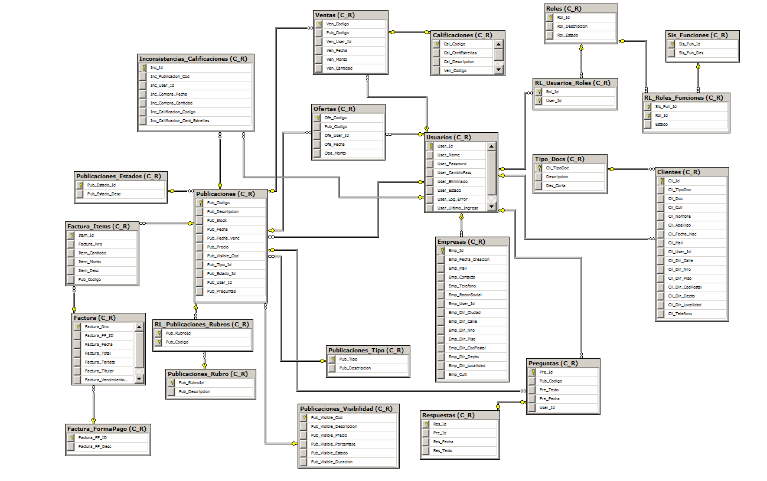

## Tablas

Calificaciones = calificación por venta; PK = código de calificación; FK = código de ventas

Clientes = listado con los clientes; PK = id de cliente; FK = tipo de documento; id de usuario

Empresas = listado con las empresas; PK = id de empresa; FK = id de usuario

Factura = información de las facturas; PK = número de factura; FK = forma de pago

Factura_FormaPago = distintas formas de pago; PK = código de forma de pago

Factura_Items = ítems dentro de la factura; PK = id de ítem; FK = número de factura; código de publicación

Inconsistencias_Calificaciones = calificaciones duplicadas (más detalle en “consideraciones / asunciones”); PK = id de inconsistencia; FK = código de publicación; id de usuario

Ofertas = ofertas realizadas por usuarios a subastas (que no fueron compras); PK = código de oferta; FK = código de publicación; id de usuario

Preguntas = preguntas a publicaciones realizadas por usuarios; PK = id de pregunta; código de publicación; id de usuario

Publicaciones = publicaciones realizadas por usuarios; PK = código de publicación; FK = código de visibilidad; código de tipo de publicación; código de estado de publicación; id de usuario

Publicaciones_Estados = estados posibles para las publicaciones; código de estado

Publicaciones_Rubro = rubros posibles para las publicaciones; PK = id de rubro

Publicaciones_Tipo = tipos posibles de publicaciones; PK = código de tipo

Publicaciones_Visibilidad = tipos de visibilidad de las publicaciones; PK = código de visibilidad

Respuestas = respuestas a las preguntas de usuarios en publicaciones; PK = id de respuesta; FK = id de pregunta

RL_Publicaciones_Rubros = relación entre los rubros y las publicaciones; PK = id de rubro + código de publicación; FK = id de rubro; código de publicación

RL_Roles_Funciones = relación entre los roles y las funciones en la aplicación; PK = id de función + id de rol; FK = id de función; id de rol

RL_Usuarios_Roles = roles asignados a los usuario; PK = id de rol + id de usuario

Roles = listado de roles disponibles; PK = id de rol

Disfunciones = listado de funciones disponibles; PK = id de función

Tipo_Docs = tipos de documentos disponibles; PK = id de tipo de documento

Usuarios = listado de usuarios definidos en el sistema; PK = id de usuario

Ventas = ventas concretadas a través del sistema; PK = código de venta; FK =

## Views

Ofertas_Estado_VW = utilizada para conocer el estado de una oferta, GANADA o NO GANADA

Compras_VW = utilizada para el histórico de compras

Calificaciones_VW = utilizada para el histórico de calificaciones

Calificaciones_Pendientes_VW = utilizada por la aplicación para determinar las calificaciones pendientes

Inhabilitados_Compra_Oferta_VW = a partir de las calificaciones pendientes determina users inhabilitados

Preguntas_Pendientes_VW = preguntas sin respuesta, utilizada por la aplicación

Respondidas_VW = preguntas con sus respuestas

Contador_Visibilidad_VW = utilizada en el SP_Facturar para determinar si una la comisión de una venta esta bonificada

Ventas_No_Facturadas_VW = utilizado por la aplicación para mostrar publicaciones sin facturar

## Stored Procedures

SP_CLIENTE_SAVE = utilizado para agregar / actualizar clientes en el sistema; se utiliza tanto en la aplicación como en la migración de datos inicial; se encarga también de crear el usuario en su respetiva tabla y de actualizar la referencia

SP_Comprar = utilizado para realizar una compra; se llama desde la aplicación

SP_EMPRESA_SAVE = utilizado para agregar / actualizar empresas en el sistema; se utiliza tanto en la aplicación como en la migración de datos inicial; se encarga también de crear el usuario en su respetiva tabla y de actualizar la referencia

SP_FACTURAR = utilizado para facturar (ver detalles en “estrategia”)

SP_LOGIN = utilizado para realizar el login al sistema; valida el estado del usuario, aumenta contador de ingresos fallidos y realiza cambio de contraseña en caso de expiración; recibe la contraseña encriptada con SHA256; se llama desde la aplicación

SP_Publicacion_SAVE = utilizado para agregar / actualizar las distintas publicaciones; recibe todos los datos de la publicación; se llama desde la aplicación

SP_Rol_SAVE = utilizado para agregar / actualizar las distintas publicaciones; recibe todos los datos de los roles; se llama desde la aplicación

SP_Visibilidad_SAVE = utilizado para agregar / actualizar las distintas publicaciones; recibe todos los datos de las visibilidades; se llama desde la aplicación

# Inconsistencias de migración

Creamos la tabla Inconsistencias_Calificaciones donde pusimos las operaciones duplicadas que encontramos en la tabla maestra al hacer la migración de las calificaciones. Estas calificaciones ocurrieron el mismo día, a la misma hora, por el mismo cliente y mismo producto. Decidimos mantener los registros en su estado original para no perder esta información y que el administrador del sistema tome una decisión al respecto.

# Consideraciones / asunciones

Para la actualización de contraseña de los usuarios por parte del usuario administrativo, este solo puede actualizar la contraseña de los usuarios “Cliente” y “Empresa”, y de sí mismo, pero no de otros posibles usuarios administrativos.

# Estrategia

Cada funcionalidad tiene uno o varios objetos DAO, que se encargan de hacer el acceso a los datos a través de los SELECT, DELETE, llamadas a Stored Procedures, etc.

En el proyecto hay una sola conexión a la base de datos en un singleton llamado BD. La conexión se abre por cada SELECT y se cierra al finalizarlo.

Facturación

Una vez que desde la aplicación se determinan cuáles son las publicaciones que el usuario quiere facturar, se invoca el stored procedure SP_FACTURAR. En este, por cada publicación, se determina según su visibilidad si esta bonificada o no. Por cada publicación se inserta un solo registro en la tabla Factura_Items, con la cantidad de unidades sumadas. Por el total de las publicaciones seleccionadas se carga en la tabla Factura un único registro calculando los costos que dependen de la visibilidad de la publicación.